伝わる伝え方を探求し続けること

羽倉 尚人 HAGURA Naoto
東京都市大学 理工学部 原子力安全工学科 准教授

「放射線と現代生活 マリー・キュリーの夢を求めて」という本^{[1]}をご存じですか？
20年前に書かれたこの本は、現代生活において放射線がどのようなところで活用されているかをわかりやすく紹介しています。著者は、米国原子力学会の会長も務めたアラン・E・ウォルター博士です。

この本には、「アトムとともに暮らす1日」という一節があります。これは博士が朝目覚めてから夜床に就くまでの1日の間に、如何に放射線の技術が身の回りで使われているか、放射線によって私たちの生活が如何に豊かになっているかを説明したたった6ページの章です。

この短い文章に大変感銘を受け、何とかこれをベースに工夫して、多くの人に伝わるような表現ができないかと考えるようになりました。

そんな時、「女子中高生夏の学校（夏学）」という女子中高生が理工系の研究者や技術者、女子大学生・大学院生らと交流し、科学・技術の魅力を体験する2泊3日のキャリア教育イベント^{[2]}に学生メンターとして協力していた同級生から、原子力・放射線についてのポスターを作って、中高生に原子力分野の紹介をするのだけれど、何か良いアイディアはないかという相談を受けました。

そこで、アトムとともに暮らす1日をアレンジしたポスターが作れないかと考え、ウォルター博士の1日ではなく、女子高生の１日として、図1に示すポスターを作成しました。幸い大変好評をいただき、その後、夏学において長く使用されることになりました。

ウォルター博士の放射線が利用されていることを伝えたいという熱い思いが私に伝わり、このような表現につながったと思っています。
如何に理解を広げていくかということは大きなテーマだと思います。
熱い思いと創意工夫によって、伝わる伝え方とは何かを探求し続けたいと思っています。
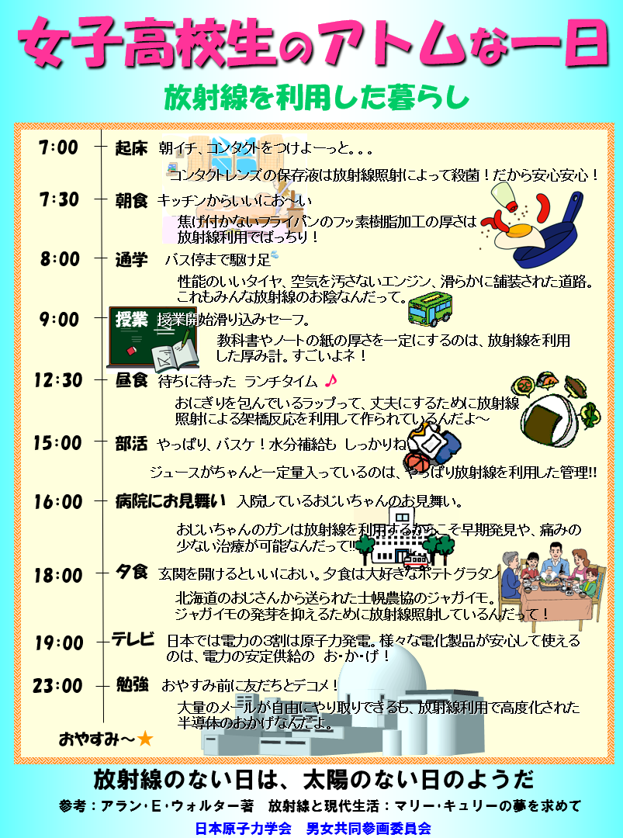
図1 2007年ころ制作し、夏学で展示したポスター
【注1】男女共同参画委員会は現在、ダイバーシティ推進委員会^{[3]}に名称変更しています
【注2】士幌農協の芽止めジャガイモは2022年春の出荷分をもって出荷停止となっています^{[4]}

参考文献：
- 「放射線と現代生活 マリー・キュリーの夢を求めて」ISBN-13: 978-4900622395
- 女子中高生夏の学校（夏学） https://natsugaku.jp/
- 日本原子力学会 ダイバーシティ推進委員会 https://www.aesj.or.jp/~gender/
- 「食品照射」の基礎知識と最新技術動向 第3回『芽止めと植物検疫』 https://food-entaku.org/img/file397.pdf

